INDICAÇÃO n° 009/2021
Súmula: Solicito informação do executivo, junto ao Órgão competente sobre a implantação de uma base Comunitária da Guarda Civil Municipal no Jardim Santa Rita.
INDICO à Mesa, após ouvido o Douto Plenário, na forma regimental vigente, que seja oficializado ao Excelentíssimo Senhor Igor Soares Ebert, Prefeito Municipal, junto ao Órgão competente a implantação de uma base Comunitária da Guarda Civil Municipal no Jardim Santa Rita.
Justificativa
Senhor Presidente,
Senhoras Vereadoras,
Senhores Vereadores,

Essa indicação visa solicitar a Vossa Senhoria que verifique junto ao Órgão competente se há estudos para a instalação de uma Base Comunitária da Guarda Civil municipal no Jardim Santa Rita.
Tal solicitação, se dá pelo motivo de que este bairro se desenvolveu muito, tendo assim um número grande de moradores, também possuindo um elevado número de comércios, tornado este bairro muito populoso. Com tal crescimento e desenvolvimento tem crescido também o índice de criminalidade no bairro. Sabemos que hoje a nossa tão prestigiada e estimada Guarda Civil Municipal de Itapevi responde com 80% das ações de segurança pública, em nossa cidade, e a presença da mesma nos locais por onde passa tem dado aos munícipes mais segurança, por estes motivos e pelas necessidades já expostas deste bairro se faz necessário a instalação desse equipamento de segurança (Base Comunitária) da Guarda Civil Municipal,, e sugerimos se possível que a mesma seja instalada na esquina da rua Alcides com a Rua Profª Maria Zibina de Carvalho
Tal solicitação já foi feita anteriormente nos seguintes documentos: Oficio 147/2017, Indicação 236/2018, indicação 1946/2019 e estamos reiterando o pedido.
Sala das Sessões Bem-vindo Moreira Nery, 25 de janeiro de 2021.
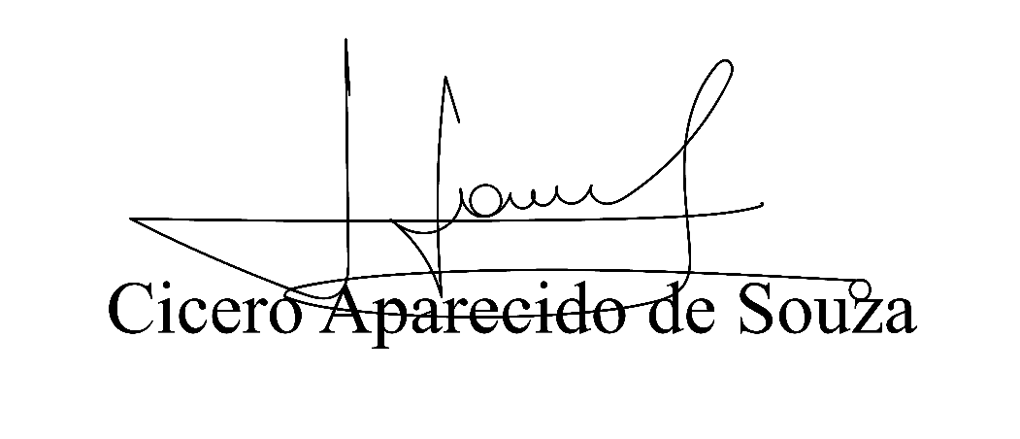
Vereador Aparecido - 

